دولة الإمارات العربية المتحدة
وزارة التربية والتعليم
منطقة العين التعليمية
مدرسة الدانات لتعليم الاساسي والثانوي
(حملة احفظ لسانك)
(امسك لسانك واحفظ حسناتك)

تتضمن هذه المجلة أربعة أبواب:-
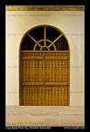الباب الأول :-الغيبة وأضرارها وكيفية التخلص منها.
الباب الثاني:-النميمة وتعريفها وأضرارها.
الباب الثالث:- حكم القذف وعقوبتها في الدنيا والأخرة.
الباب الرابع:- الإستخدام السليم للبلاك بيري

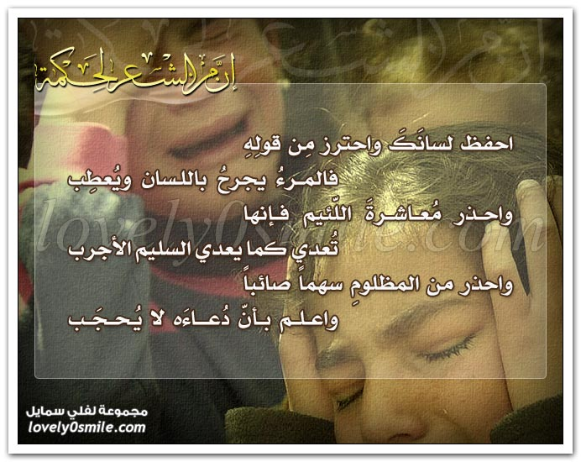القلوب أوعية والشفاه أقفالها والألسن مفاتيحها فليحفظ كل إنسان سره

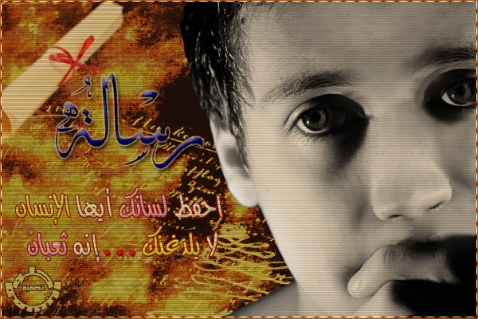
حــمــلــة أحــفـــظ لــــــــــــســانـــــك

نحن لا نستطيع التغيير أن لم تكن لديكم الرغبة في التغيير فلنضع أيدينا فوق أيديكم ولنعمل على التقليل من الظواهر السلبية هي:- النميمة و القذف و الغيبة والاستخدام السيئة لجهاز البلاك بيري .

و في هذه الحملة سنناقش الظواهر السابقة لنعرف أثارها وسلبياتها، ومحاولة التقليل منها أو إنهائها بشك كلي من المجتمع الإسلامي فهي ليست من خلق الإسلام والمسلمين .

(( نحن لا نريد القول نحن
نريد الفعل
،،، **حملة أحفظ لسانك**))

تحت أشراف الأستاذة:حمده حمدان

الغيبة

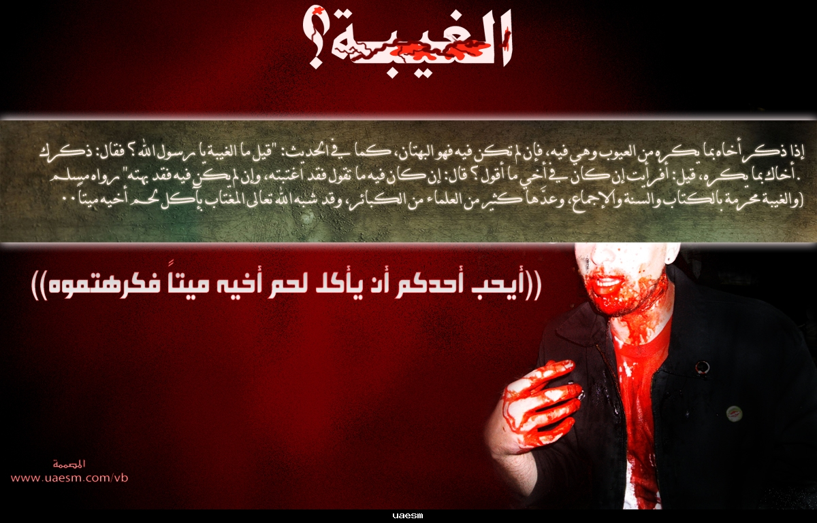

( الغيبة)

الغيبة مغرية وبأساليب الشيطان مزينة وبالنفس الأمارة مسهلة
لأنها كلمات وكلمات و كلمات نحاول عدم قولها ولم ينفع التكرار لأنه بلا إصرار
كلمات تذهب برصيد الحسنات وتزيد من السيئات
هي مجرد كلمات تزينها لنا النفس ويساعدها الشيطان
نذكر بها إخواننا ونغتاب
وفجأة ؟؟؟؟؟؟؟؟
؟؟؟؟؟؟؟؟؟؟؟؟؟؟؟
؟؟؟؟؟؟؟؟؟؟؟؟؟؟؟؟؟؟؟؟؟؟؟؟؟
انتهى العمر .
.
.
.
وإذا بملك الموت ورهبته.. والدفن وغربته .. ومفارقة الأحباب وحسرته ..
والقبر وظلمته وضمته ..والسؤال والقدرة على إجابته ثم !!!!!!!!!!!!!!!!!!
النشور ورهبته .. والحساب وانتظاره بدقته .. والميزان وعظمته ثم
برحمة الله وعفوه تصل إلى الصراط وحدته ..وعلى جانبي الصراط
الرحم والأمانة لن نستطيع المرور إلا إن كنا أديت لهما الحقوق
ويبدأ المرور على الصراط وحدته والجنة وجمالها أمامك
والنار ولهيبها من تحتك وعلى الصراط قناطر للحساب
وبرحمة الله نجاك الله وبعد هذا العذاب تأتي آخر قنطرة
وبينك وبين الجنة أن تجتاز آخر قنطرة للحساب وهي قنطرة حقوق العباد
الجنة أمامك والنار من تحتك اقتربت من الجنان إنها لحظات وتدخل الجنان
ولكن هنا عند قنطرة حقوق العباد من يقول لك :::::::::::
إني أمنعك من المرور إني لم أسامحك إلى الآن
تكلمت عني في الدنيا
اغـــتــــبـــــتـــــنــــــــــــــــــي
لماذا ذكرتني بالسوء وبما أكره ؟؟؟؟؟
لن اسامحك !!!!
/
/
فتهــــــوي فــــــي الـــنـــــار
هذا ليس بالخيال بل واقع سيمر علينا جميعا بلااستثناء!!!!!!!!!!!!!!!!!!!!!!!!!!!!!!!
إنها كلمات بسيطة تُقال بلا اكتراث
ستكون سبب في دخول المغتاب النار
ما الحل ؟ وما العمل ؟
اننا نغتاب !
ونريد النجاة من هذا العذاب !!
ما رأيكم أن كل منا يأخذ بيد نفسه ويد من
حوله لينجو ويساعد الآخرين على النجاة من الغيبة
كيف هذا ؟
وكيف النجاة ؟
الكثير يقول : صحيح إنها كلمات ولكن الإقلاع عنها شيء من الخيال
لا نستطيع وإن حاولنا نعود من جديد ؟
واخرون يقولون نحن بشر حاولنا ومع ذلك أخطأنا واغتبنا ماذا نفعل ???????
الحملة تجيب :
الحل بإذن الله يسير بعدالاستعانة برب العبيد
فحياتنا ودخولنا الجنة يحتاج لبذل الغالي والنفيس
فما رأيكم بترك كلمات تؤذينا وتسحب من الرصيد وتبقى تقول هل من مزيد
و أن نبدأ رحلة كلمات تنفعنا بالحسنات وتأتينا بالمفيد وتزيد الرصيد
وننضم إلى حملة احفظ لسانك فإنها ترحب بالجميع
و هدفها
أن نعين أنفسنا وبعضنا بأن نقلع عن الغيبة
و نشر الوعي ومحاسبة النفس عند الكلام قبل يوم الحساب وسهولة التطبيق للكبار والصغار
نحن نحتاجها اليوم قبل الغد لنأخذ بيد أنفسنا لننجو من النار وندخل الجنان
ودخول الجنان يحتاج منا لمجاهدة النفس والأخذ بالأسباب
خذ بالأسباب وكأنها كل شيء .... .... وتوكل على الله وكأنها ليست بشيء
ما رأيكم بالتفاعل والانضمام للحملة لنأخذ بالأسباب بتسهيل الخير لأنفسنا
فالــــــــــــخـــــــــيــــــــــــــر يســـــــــــــــــــــــــــــــــــيــر وليس بالعسير
وما أجمل الخير إن تمتع به الجميع
لنبدأ معاً
حملة احفظ لسانك
وبرامجها التدريبية سهلة التطبيق للكبير والصغير
لنبدأ معاً من جديد
وقت التسجيل : على مدار العام
المكان : في أي مكان
الزمان : طوال العمر من أيام وسنوات
الأشخاص : لكل إنسان ولكافة الأعمار وبمختلف اللهجات واللغات
وذلك يكون بالاتفاق مع الأهل والأصدقاء على التعاون والتفاهم في هذا الأمر المهم للجميع
للانضمام في الحملة انضمو الينا
النشرلا يقتصر هنا بل في منابر اخرى وبين الاهل والاحباب فلا تبخلو بالنشر فلكم الجزاء والثواب وفي موازين حسناتكم بحوله مع قوته لكل مكان انشر الحمله جزاكم الله كل الخير
حملتنا امسك لسانك واحفظ حسناتك
والتي تحمل شعارها الاول كما تعلمون هو أحفظ لسانك
والمساهمة ولو بالشيء اليسير في نشر الحملة
ونريد من الجميع همة عالية في نشر الخير
تحياتي للجميع وفي رعاية الله تعالى

تحت إشراف الإستاذة:-حمدة حمدان

النميمة
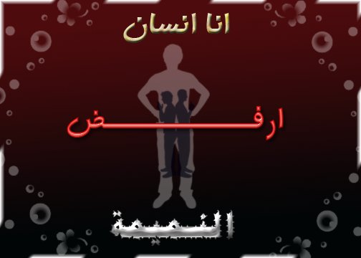

تعريف النميمة:
هى ممارسة يتم فيها تبادل المعلومات بين طرفين أو أكثر عن حياة أشخاص آخرين غير متواجدين والذى يصاحبه استمتاع من جانب المشتركين فى تبادل هذه المعلومات، فالنميمة غزو للسرية.
كما أن النميمة تعطى لصاحبها إحساس لحظى بالتحكم والسادية.
- تطور مصطلح النميمة:
ترجع أصول النميمة إلى المجتمعات البدائية والإنسان القديم، عندما كان يلجأ إلى استخدام المعلومات السلبية لتشويه سمعة منافسيه وهزيمتهم.
ثم تطور هذا المصطلح فيما بعد ليعكس المشاركة الحميمية للمعلومات الشخصية بين صديقين، إلا أن الأمر تطور بعد ذلك حتى وصل إلى الحديث التقيمى لطرف ثالث غائب.
- الأسباب التى تدفع الإنسان للنميمة:
وبالتأكيد هناك أسباب تدفع الإنسان إلى الخوض فى النميمة المذمومة، وقد يكون ذلك:
1- بسبب الرغبة فى إقامة روابط مع الآخرين، فالهدف من ورائها نبيل لكنه على حساب الآخرين.
2- تضييع أوقات الفراغ بدون هدف ما (كنوع من الترويح والترفيه عن النفس).
3- إنكار الشخص وتهربه من مشكلة ما.
4- تأكيد على قيمة النفس، وإظهار الأنا بالمقارنة مع الآخرين وبالتالى إيذائهم.
5- الغضب من شخص عند تعرضه لموقف ما.
6- إيذاء الاخرين وهو نوع من الشرور.
ويلجأ البعض الاخر إلى النميمة للهروب من المشاكل التى يتعرضون لها، وذلك بالتركيز على نقاط الضعف على الآخرين وسردهم بعدم قدرتهم على القيام بحل مشاكلهم .. فبمجرد أن يحول الشخص طاقته إلى الآخرين بضرورة ما ينبغى أن يفعلونه بصورة أفضل، فهذا معناه الضعف الشخصى والهروب. وقد يكون الهدف من ورائه إيذاء الآخرين وهذا النوع غير مقبول أو مبرر على الإطلاق.
وكان تفسير الهنود القدامى والأطباء النفسيون للنميمة على أنها نوعاً من أنواع المرض العقلى، بالإضافة إلى أنها تسبب بعض المشاكل النفسية أيضاً مثل الشك، الخوف، عدم الثقة، الإحباط. كما أن أثرها سام على الروح حيث تدمر علاقات الصداقة والعلاقات الأخرى المختلفة.
والمقارنة وشعور الفرد بأنه "أفضل" أو بأنه "أقل" من الآخرين أسلوب مأساوى لتقييم النفس.
فتقييم الذات لابد وأن يُتبع فى إطار حدود الفرد فقط، وأن يعتمد هذا التقييم على شخصيته وتصرفاته التى تدفعه إلى احترام نفسه وإلى احترام الآخرين له.

الكلام عن النميمة يتناول عدة أمور هي :
1- تعريفها: هي نقل الكلام بين طرفين لغرض الإِفساد. يقول الغزالي " الإحياء ج 3 ص 135 ": تطلق النميمة في الأكثر على من ينم قول الغير إلى المقول فيه، كما تقول : فلان كان يتكلم فيك بكذا وكذا، وتعرَّف النميمة أيضا بكشف ما يكره كشفه سواء كرهه المنقول عنه أو المنقول إليه أو كرهه طرف ثالث وسواء كان الكشف بالقول أو الكتابة أو الرمز والإِيماء، فالنميمة إفشاء السر وكشف الستر عما يكره كشفه، وجاء في الحديث أن النبي - صلى الله عليه وسلم - مر على قبرين يعذَّبان فوضع عليهما جريدة وقال إنهما يعذبان في كبير، أما أحدهما فكان لا يستبرئ من بوله، وأما الآخر فكان يمشي بالنميمة بين الناس.
يقول ابن القيم: أول ما يحاسب عليه العبد الصلاة والدماء، فمن ترك الاستبراء الذي هو مقدمة الصلاة، ومن نَمَّ والنميمة أصل العداوة المريقة للدماء، فحظهما العذاب الشديد " غذاء الألباب ج 1 ص 91 " ويقول الشاعر :
لي حيلة فيمن ينم وليس للكذاب حيلة * من كان يخلق ما يقول فحيلتي فيه قليلة
2 -مظاهرها: تكون النميمة بين الحبيبين وبين الزوجين،وبين الأسرتين، وبين الدولتين، وبين الرئيس والمرءوسين.
3- آثارها:التفرقة بين الناس، قلق القلب، عار للناقل والسامع، حاملة على التجسس لمعرفة أخبار الناس، حاملة على القتل، وعلى قطع أرزاق الناس، جاء في الحديث " لا يبلغني أحد منكم عن أصحابي شيئا، فأنا أحب أن أخرج إليهم وأنا سليم الصدر".
4 -صفات النمام : النمام ذليل، جاء في إحياء علوم الدين "ج 3 ص35 " أن رجلا سأل حكيما عن السماء وما أثقل منها؟ فقال : البهتان على البرىء، وعن الأرض وما أوسع منها؟ فقال : الحق، وعن الصخر وما أقسى منه؟ فقال : قلب الكافر وعن النار و أحَرَّ منها؟ فقال : الحسد، وعن الزمهرير وما أبرد منه؟ فقال : الحاجة إلى القريب إذا لم تنجح. وعن البحر وما أغنى منه؟ فقال : القلب القانع، وعن اليتيم وما أذل منه؟ فقال : النمام إذا بان أمره، النمام كذاب، غشاش، مغتاب، خائن للسر، غادر للعهد، غال حسود، منافق، مفسد يحب الشر للناس، الصدق لا يذم من أحد إلا من النمام، ذو وجهين، متجسس، فاسق.
5 -أسبابها والغرض منها : إرادة السوء للمحكي عنه،وحب المحكي إليه والتزلف إليه، والتسلية والفضول.
6- عقابها : جاء في الحديث " لا يدخل الجنة نمَّام "رواه البخاري ومسلم، عذابه في القبر كما مر في الحديث، حبسه في جهنم حتى يأتي بالدليل على ما قاله، وقد مر في موضوع الغيبة، هو ذو وجهين من أشد الناس عذابا يوم القيامة كما في البخاري وقال تعالى{يستخفون من الناس ولا يستخفون من الله وهو معهم} النساء : 108
وفى حديث أحمد " شرار عباد الله المشاءون بالنميمة المفرِّقون بين الأحبة الباغون للبرآء العيب " وفى حديث أبى داود " من كان له وجهان في الدنيا كان له لسانان من نار يوم القيامة" النميمة تحلق الدين لأنها تفسد ذات البين، كما في حديث أبى داود والترمذي وصححه، وجاء في حديث الطبراني أنه قيل لعبد الله بن عمر: إنا ندخل على أمرائنا فنقول القول، فإذا خرجنا قلنا غيره، فقال : كنا نعد ذلك نفاقا على عهد رسول الله - صلى الله عليه وسلم -.
ليس له قيمة أدبية كما قال الله في الوليد أو غيره {ولا تطع كل حلاف مهين. هماز مشاء بنميم} القلم : 10، 11 النمام شؤم لا تنزل الرحمة على قوم هو فيهم، فقد جاء في الإحياء "ج 3 ص 35" عن كعب الأحبار أن بنى إسرائيل أصيبوا بقحط، فاستسقى موسى - عليه السلام - مرات، فما سقاهم الله، فأوحى إليه أن السبب هو وجود نمَّام معكم، فقال موسى:ومن هو يا رب حتى أخرجه؟ فقال:يا موسى أنهاكم عن النميمة وأكون نماما. والله أعلم بصحة هذا الخبر.

7-علاج النميمة : يكون بتوعية النمام بخطورة النميمة، بمثل ما سبق من الآيات والأحاديث والحكم، والتنفير منها بأنها صفة امرأة لوط،التي كانت تدل الفاسقين على الفجور، فعذبها اللّه كما عذبهم، وأنها صفة العتاة من المشركين كالوليد بن المغيرة الذي نهى الله نبيه عن طاعته، إلى غير ذلك من المنفرات لهذا المنكر، وحثه على التوبة منها قبل أن يقضى عليه.
وكذلك يكون علاجها من جهة السامع للنميمة، ببيان أنه أُذنٌ لا شخصية له، يقع فريسة لكل كلام ينقل إليه، وبيان أنه عدو للناس بسبب كلمة يسمعها، فيوقع عليهم الشر، أو يمنعهم الخير، وإظهار أنه كما يُنَمُّ له يُنَمَّ عليه، فالذي نقل إليه الكلام سينقل عنه الكلام، وأنه يحمل وزرا مع النمام لأنه يشجعه على ذلك.

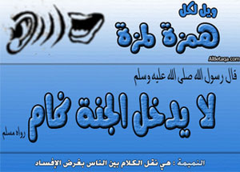

القذف

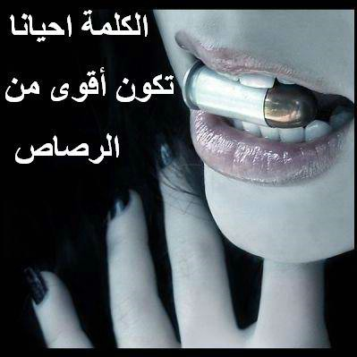

حكم القذف وعقوبته في الدنيا والآخرة
ثالثاً: حكم القذف، وعقوبته في الدنيا والآخرة. أيها الأحبة الكرام! إن الإسلام منهج حياة متكامل؛ لا يقوم أساساً على العقوبة، ولكنه يقوم على توفير أسباب الحياة النظيفة، والضمانات الوقائية الأمينة، ثم يعاقب بعد ذلك من يدع الأخذ بهذه الأسباب الميسرة، والضمانات المأمونة؛ ليتمرغ في أوحال المعصية طائعاً مختاراً غير مضطر، ومن ثمَّ يشدد الإسلام في عقوبة القذف هذا التشديد، ويتوعد على القذف بأشد الوعيد؛ لأن ترك الألسنة تلقي التهم جزافاً بدون بينة أو دليل يترك المجال فسيحاً لكل من شاء أن يتهم من شاء، في أي وقت شاء، بتلك التهمة الفظيعة النكراء، ويمضي هذا القاذف آمناً في الجماعة، مطمئناً لا ينكد عيشه، ولا تكدر حياته ولا نفسيته، وإذا بالمجتمعات تصبح وتمسي وأعراضها مجرحة، وسمعتها ملوثة، وكل فرد فيها شاك في أصله، أو شاك في زوجه، أو شاك في بيته، بل وكل بيت فيها مهدد بالانهيار، وهذه حالة من الشك والقلق والريبة لا يمكن أن تطاق بحال من الأحوال، ومن ثمَّ شدد الإسلام هذا التشديد الرهيب على جريمة القذف، وعلى عقوبة القذف، وأوجب على القاذف ثلاثة أحكام. أولاً: أن يجلد القاذف ثمانين جلدة، إنها عقوبة تقرب من عقوبة الزنا، للزاني البكر ثمانين جلدة، وعقوبة الزنا كما تعلمون لغير المحصن أن يجلد مائة جلدة، أولاً الأحكام التي أوجبها الله على القاذف أن يجلد ثمانين جلدة. ثانياً: أن ترد شهادته أبداً. ثالثاً: أن يصبح فاسقاً، أي: ليس بعدل لا عند الله ولا عند الناس، وهذه الشروط متفق عليها بين الفقهاء ما لم يتب القاذف إلى رب الأرض والسماء، ولقد نصت على هذه الأحكام آية محكمة من سورة النور، قال الله تعالى: وَالَّذِينَ يَرْمُونَ الْمُحْصَنَاتِ ثُمَّ لَمْ يَأْتُوا بِأَرْبَعَةِ شُهَدَاءَ فَاجْلِدُوهُمْ ثَمَانِينَ جَلْدَةً وَلا تَقْبَلُوا لَهُمْ شَهَادَةً أَبَدًا وَأُوْلَئِكَ هُمُ الْفَاسِقُونَ [النور:4] ثم يأتي هذا الاستثناء الندي من الرحيم الكريم: إِلَّا الَّذِينَ تَابُوا مِنْ بَعْدِ ذَلِكَ وَأَصْلَحُوا فَإِنَّ اللَّهَ غَفُورٌ رَحِيمٌ [النور:5]. هذه هي الأحكام التي تترتب على القاذف في هذه الحياة الدنيا.
عقوبة القذف في الآخرة

تقدم بإيجاز الكلام عن حكم القذف وعقوبته في الدنيا، أما عقوبة القذف في الآخرة فوالله إنها لقاسية، قال الله تعالى: إِنَّ الَّذِينَ يَرْمُونَ الْمُحْصَنَاتِ الْغَافِلاتِ الْمُؤْمِنَاتِ لُعِنُوا فِي الدُّنْيَا وَالآخِرَةِ وَلَهُمْ عَذَابٌ عَظِيمٌ* يَوْمَ تَشْهَدُ عَلَيْهِمْ أَلْسِنَتُهُمْ وَأَيْدِيهِمْ وَأَرْجُلُهُمْ بِمَا كَانُوا يَعْمَلُونَ * يَوْمَئِذٍ يُوَفِّيهِمُ اللَّهُ دِينَهُمُ الْحَقَّ وَيَعْلَمُونَ أَنَّ اللَّهَ هُوَ الْحَقُّ الْمُبِينُ [النور:23-25].

الاستخدام السليم لــBlackBerry

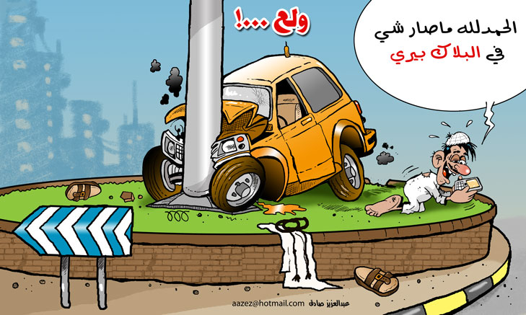

البلاك بيري
في الحقيقة ان التقنية في مجتمعاتنا تفهم وتستخدم بالمقلوب أغلب الآحيان للأسف الشديد، وتتراوح فنون مجتمعنا في إدارة استخدامها للتقنية من إساءة في الاستخدام إلى جهل لفائدتها الحقيقية ، وقلة هم من يحسنون استخدامها ، بداية من عصر الكمبيوتر والأنترنت ونهاية بتقنية الهواتف المحمولة المزودة بخدمات الأنترنت والمحادثات الفردية والمجموعات الجماعية . وتتنوع هذه الهواتف المحمولة مع اختلاف وتعدد مسمياتها وأشهرها هو :
(البلاك بيري).

اصبحت هذه الصرخة التقنية (البلاك بيري –Bb ) في عالم الهواتف المحمولة بيد الأبناء والبنات من سن التاسعة فما أعلى إن لم يكن أقل من هذه السن في الغالب . مع غياب القيود والضوابط الأسرية ، جاهلين آو متجاهلين تأثيرها في سلوكيات الأبناء والبنات في هذه الأعمار التي هي ما بين اليانعة و المراهقة ، وهي المرحلة العمرية التي تصقل فيها الطباع والسلوكيات التي تنبني عليها تصرفات جيل قادم يُنمي أجيالاً .

فكيف تستطيع الأسر أن تصل بأبنائها وبناتها إلى بر الأمان ومعالي العلوم والثقافة وتربيتهم فيها خلل , واساسياتهم مبنية على تقنية لها مفاهيم مقلوبة..!

فهل تستطيع هذه الأسر أن تلم بخفايا هذه التقنية وتجزم أنها قادرة على مداركتها من (برودكاست ولستات وروابط بين التارة والأخرى تلبي كل الأذواق يحمل بعضها ما يقصم ظهر البعير ..! وإضافات ومحادثات ما بين الجنسين ....الخ ..!).

والإجابة من الاستحالة مداركتها ومن السهل رؤية نتائجها ..!

لكن الأبناء والبنات يرفضون مع لين الجانب الأسري إلا أن يسايروا الركب والأقران ..!
وحينما نحاول التبرير والقول أنها خاضعة لرقابة أسرية ..!

فشتان ما بين رقابة متنقلة ..!! ورقابة تقنية داخل البيت وتحت عيني الأب والأم و يستطيعون رؤيتها والتحكم في أمانها متى ما رغبوا في ذلك والأساليب في هذا المجال متعددة .

في الجانب الآخر من فنون هذه التقنية المفهومة بالمقلوب :

البلاك بيري يعد من أكثر الأجهزة مبيعاً في الأسواق السعودية كما ذُكر في بعض الإحصائيات فمن النادر أن تجد خمسة عشر شخصاً ولا يملك أحدهم هذا الجهاز ..!

لكن للأسف الشديد أن سلبياته لم تكن مقتصرة على الأعمار الصغيرة فقط , فقد توغلت إلى -الكبار - الأزواج وحدث بسببه حالات طلاق ومشاكل أسرية عديدة , فأصبح يفتك بالأسر دون رحمة .

هذه التقنية طالت من يمتلكها من الشباب والبنات بسلبياتها , و سيطر المفهوم المقلوب لهذه التقنية عليهم .

فأصبحوا لا يأبهون لشيء وأصبحوا مأسوري الحواس والفكر .

حبيبيهم بي بي وغيره يولي .

تسببت هذه التقنية في العديد من حوادث السير لانشغال قائدي المركبات عند قيادتهم باستخدام البي بي .
وأصبحت الجلسات الشبابية مهما تنوعت وكيفما كانت فاقدةً لمعناها الحقيقي فيما يدور فيها من حوار أو ما إلى ذلك لأن البي بي (البلاك بيري ) أصبح يمتلك جميع أوقات الشباب في (البيت – العمل – النزهة – المقهى – أي مكان يطرأ على البال ).
((بل وصل بأحدهم إلى أن أخرجه اما امامنا نحن وبعض من الجماعة وأخذ يدردش على ما قال))
يعني لا سحا ولا شيمة

حينما تريد الخروج أو السفر مع أشخاص تتمنى أن لا يمتلك أياً منهم جهاز بلاك بيري لأنك ستكون كما لو أنت لوحدك ولن يُلقى لك بالاً .

حزني على أعين عشاق البلاك بيري (العشق المقلوب) لأنها لن تستطيع أن تتلذذ بالراحة بعد أن أنهكتها شاشة البي بي إلّا إذا انقطعت تغطية الشبكة المزودة بالخدمة .

سؤال يجب ان يراود الجميع قبل شراء هذا الجهاز.
هل هذا النظام لي؟!
1-لا ليس لي كطالب علم شرعي .
2-نعم هو لأصحاب الإعاقات في السمع والنطق, فهو وسيلة تخاطب فعاله .
3- بديل ممتاز للهواتف النقال للمستخدم العادي الذي يريد الدخول في عالم الأجهزة الكفية .

فأي عشق أنت يا بلاك بيري و أي تقنية تعيها يا مجتمع

مخرج :

سئمنا أن تسيطر التقنية بمفهومها المقلوب على عقول شبابنا وفتياتنا . فنحن لا نحارب التكنولوجيا والتقنية أياً كانت لكن نحارب سوء إدارة استخدامها كماً وكيفاً .



هذه الحملة برعاية وإشراف الإستاذة الفاضلة:- حمدة حمدان .
وبمشاركة الطالبتان:- روضة سعيد دريبي العفاري.
روية محمد مسلم شعفان العفاري .



